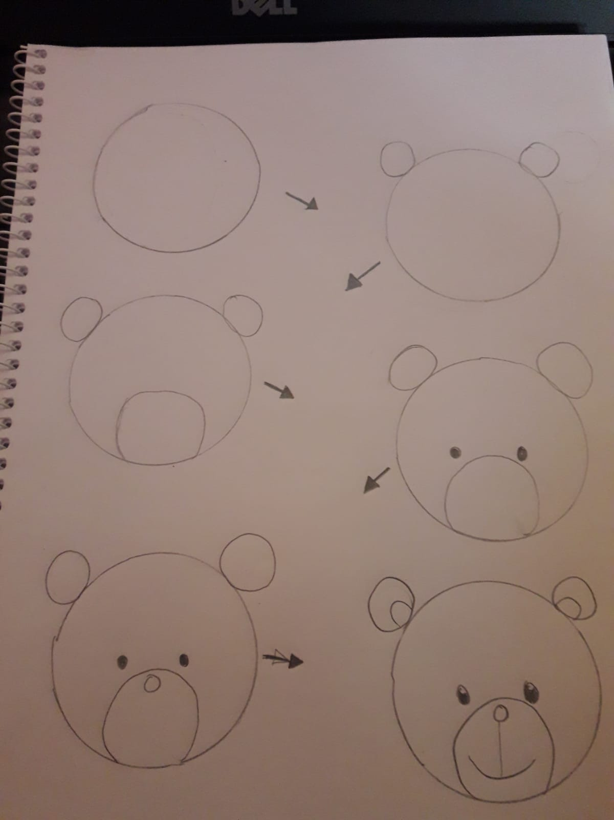Raúl Eliseo González Carrera, ejercicio boceto